【社区教育】社区老年开放大学太极拳培训班开班了



      为建设学习型社会，助力全民终身教育，奈曼旗民族职业中等专业学校与奈曼旗大沁他拉街道富康社区联合举办的老年太极拳培训班正式开班。奈曼旗民族职业中等专业学校校长陶树杰，奈曼旗大沁他拉街道副主任赵金花，奈曼旗民族职业中等专业学校副校长-万宝奈曼旗民族职业中等专业学校培训科主任张亚东，富康社区党委书记周雅静及50余名老年人学员出席此次活动，开班仪式由富康社区党委副书记段永莲主持。

首先，由奈曼旗民族职业中等专业学校校长陶树杰致词，对学员们的到来表示热烈欢迎并对此次培训做了要求。

    接下来，大沁他拉街道副主任赵金花进行了讲话致辞，对老年开放大学太极班今后发展及各位学员寄予殷切希望，希望学员们能尽心去学，把太极拳学好，在这个充满活力的大家庭里，充分发挥自己的才能。

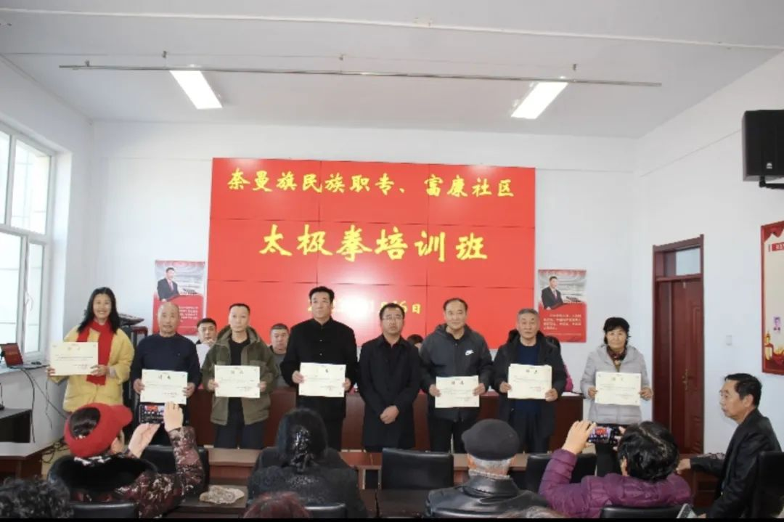

      开班仪式结束后，教授太极拳的老师为大家进行太极拳理论知识讲座。

